Sicurezza informatica--> impedire accesso non autorizzato
--> cia "confidendentialy, integrity (riferiscono ai dati), availability" (al sistema).
Data confidentialy--> segretezza dati
Data integrity--> evitare dati alterati
System availability--> garantire sistema operante.
Autenticazione--> riconoscimento credenziali utente
Autorizzazione--> permesso accesso al sistema dopo autenticazione
Riservatezza--> protezione privacy (leggibile per chi ne ha diritto)
Disponibilità--> documento disponibile a chi è autorizzato (availability)
Integrità--> garanzia e certezza documento sia originale
Paternità--> documento associato ad utente
Segretezza--> agire ai livelli pila protocollare
Livello fisico--> impedire intrusi prelevamento informazioni
Data link--> introdurre codifiche e cifrature per renderli incomprensibili
Valutazione rischi
Possiamo individuare 2 fasi essenziali:
Il primo è analisi dei rischi--> situazione di vulnerabilità, elenco possibili minacce, cause perdite di sicurezza.
Il secondo gestione della problematica

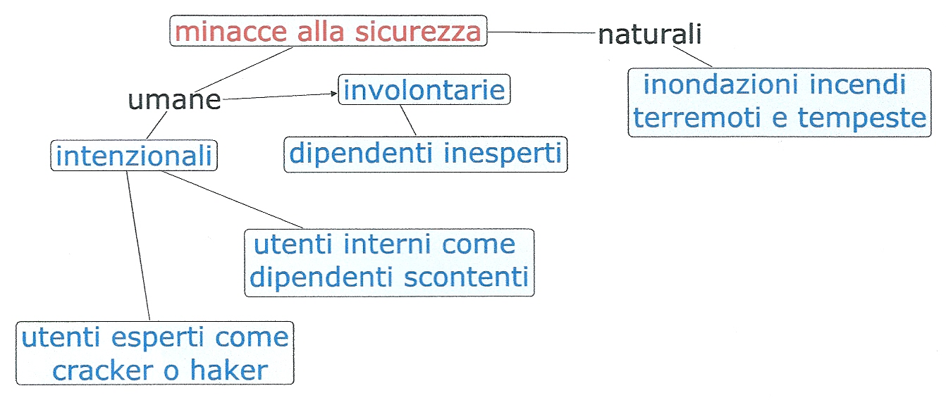
Per ciascuna situazione di rischio, stima probabilistica evento dannoso e grado di dannosità
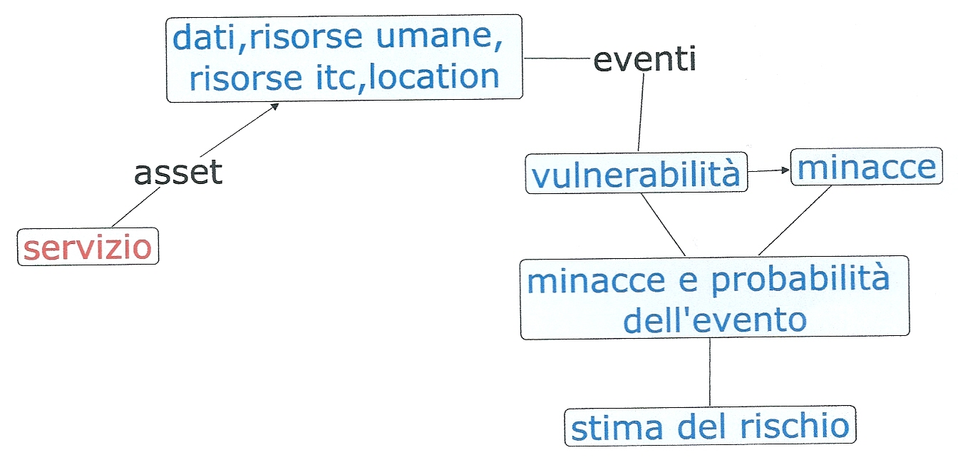

Nella figura seguente schema riassuntivo del processo stima dei rischi
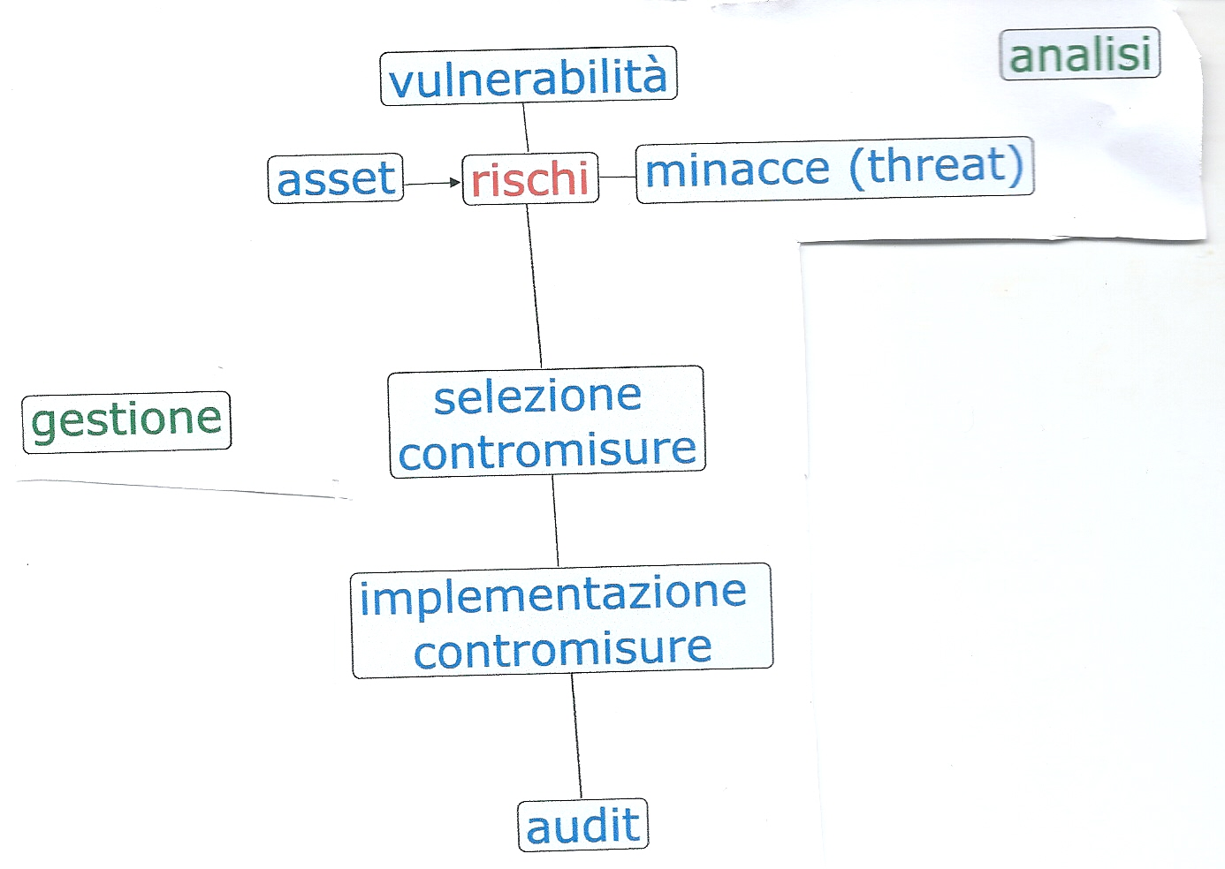
la principale tipologie di minacce
Obiettivo + metodo + vulnerabilità = attacco
Attacco rete informatica--> accesso non autorizzato divise in 2 tipologie:
La prima è attacchi dimostrativi--> non pericolosi dimostrazione abilità hacker
La seconda è attacchi criminali--> minacce accesso informazioni
Minacce ai servizi ovvero--> impedire servizio utenti
Attacchi passivi--> lettura del contenuto di pacchetti sulla lan (difficile da rilevare, ed è possibile solo la prevenzione)
Attacchi attivi
Intercettazione--> intercettazione pass pere modifica dati
Sostituzione di un host--> sostituzione host falsificandone l'indirizzo di rete del mittente
Produzione--> inserimento di componenti allo scopo di far danni;
Virus--> attacco agli host per replicarsi
Worm--> provoca danni perchè consuma risorse senza attaccarsi ad un'altro programma
Dos--> tengono occupato l'host per impedire l'accesso alla rete
Intrusione--> accesso non autorizzato ad un host
Sicurezza nei sistemi informativi distribuiti
Serve a proteggere le informazioni sugli host e circolanti sulla rete e le risorse e i servizi offerti agli utenti.
per sicurezza si intende l'insieme delle misure atte a garantire la disponibilità, l'integrità e la riservatezza dell'informazioni gestite
distinta in:
sicurezza nella rete--> a livello di sistema operativo (generale sull'host)
sicurezza sugli host--> a livello di applicazione (solo su programmi che necessitano di protezione)
riassunto dei 3 pilastri "sicurezza"
prevenzione--> protezione sistemi e comunicazioni
rilevazione--> controllo degli accessi tramite pass e certificati
investigazione--> controllo interno con confronto e collaborazione utenti
prevenzione tecniche adottate
uso della criptografia--> garantisce la riservatezza delle informazioni e integrità dei dati
autenticazione degli utenti--> permette di riconoscere in modo univoco
l'identità dell'interlocutore
autorizzazione--> parte più complessa dei servizi di integrazione e aziendali
firma elettronica--> garanzia di autenticità e non falsificabile
connessione tcp sicure mediante ssl--> ssl sta per "secure socket layer" offre sicurezza autenticazione in comunicazione, garantisce integrità dati e comunicazione
firewall--> difesa di un perimetro di una rete
reti private--> acquisto linea uso esclusivo aziendale con costi considerevoli
reti private virtuali--> realizzare una VPN creando tunnel sulle infrastrutture di internet con connessione punto- punto

la posta elettronica è il servizio più importante di internet usato da tutto coloro che hanno un account; essendo pubblica è esposta a ogni tipo di attacco informatico.

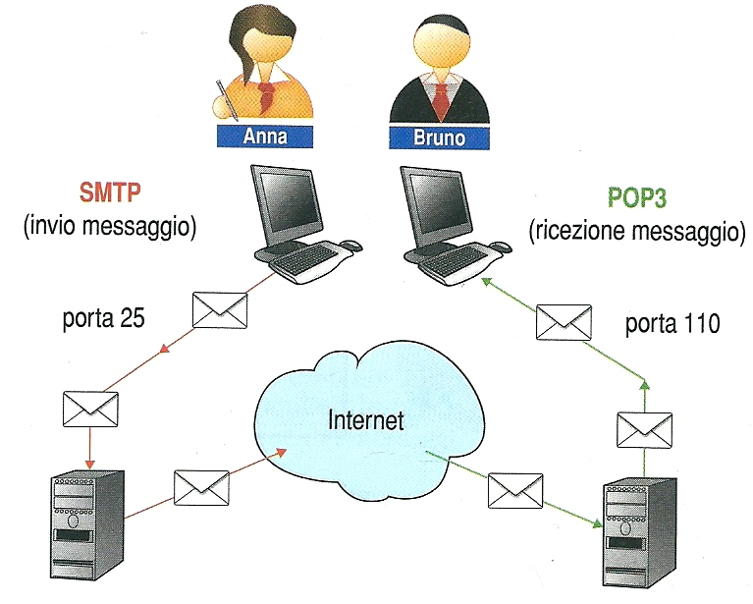

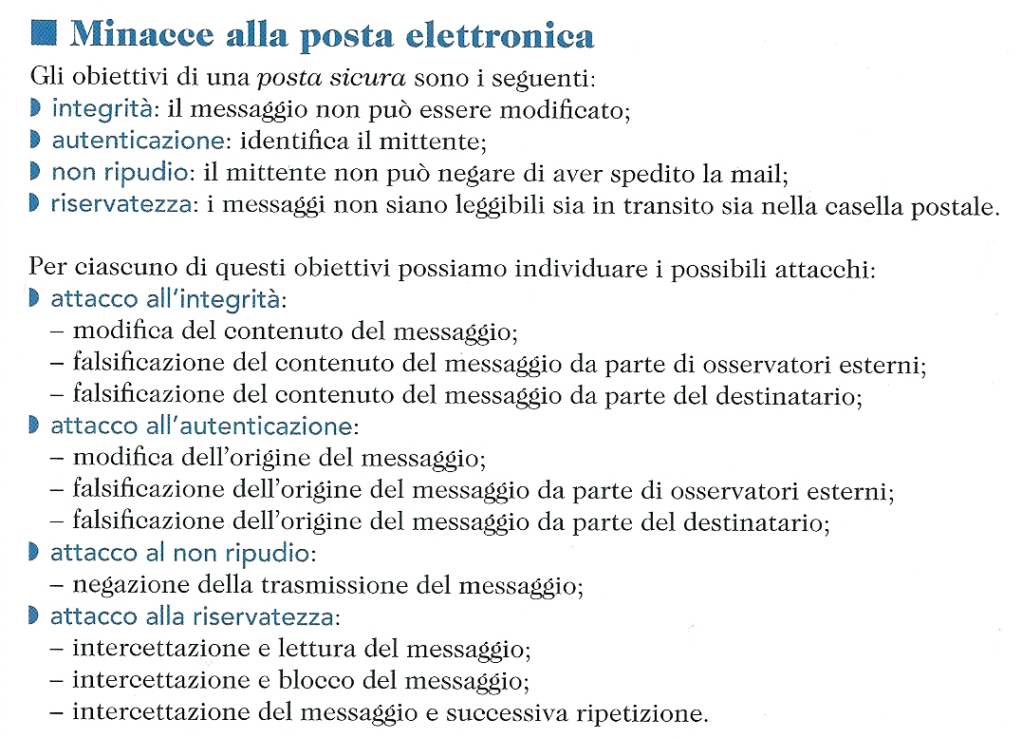
firma digitali--> la procedura per apporre la firma digitale segue lo schema seguente
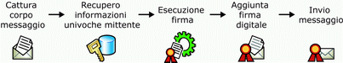

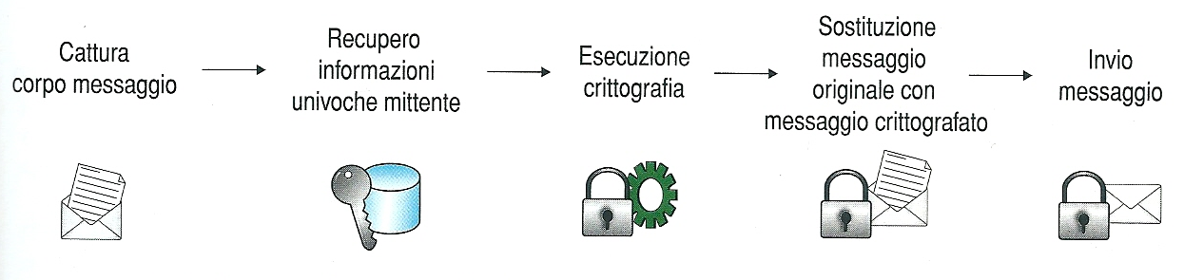
criptografia dei messaggi--> procedura semplice riportata in questo schema
interazione delle firme digitali con la crittografia dei messaggi
schema applicazione di firma digitale con cifratura di un messaggi di posta elettronica.
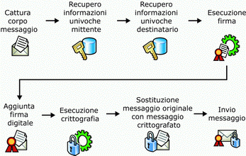
- acquisizione del messaggio
- recupero informazioni che identificano il mittente in maniera univoca
- recupero informazioni che identificano il destinatario in maniera univoca
- applicazione al messaggio di una firma generata in base alle informazioni univoche del mittente
- aggiunta della firma digitale al messaggio
- crittografia del messaggio in base all'informazione relativa al destinatario
- sostituzione del messaggio originario con quello crittografato
- invio del messaggio
operazione di decrittografia e verifica di una firma digitale
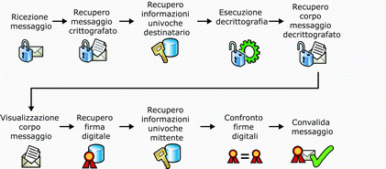

- ricezione del messaggio
- recupero messaggio crittografato
- recupero informazioni destinatario in maniera univoca
- decrittografia del messaggio
- restituzione del messaggio non crittografato
- recapito del messaggio non crittografato al destinatario
- recupero firma digitale del messaggio non crittografato
- recupero informazione mittente
- confronto della firma digitale inclusa nel messaggio con quella generata al momento della ricezione
- se le firme corrispondono il messaggio è valido

ROSSI PATRICK 5I

